**Savazó rendszer vezérlő kezelői kézikönyv**

Ez a kézikönyv az Arbo Invest Zrt. geotermikus fűtési rendszeréhez fejlesztett folyamatirányítási és távfelügyeleti rendszerének kezelő felületéhez ad felhasználói segítséget.

**Tartalomjegyzék**

**1.A savazó rendszer felépítése** 3

**2.Bekapcsolás** 4

**3.A kezelőfelület** 5

**3.1 A szivattyúház elemei** 8

**3.2 Jelzések SMS-ben** 8

**3.3 A dashboard és a kapcsolási rajz nézet** 11

**3.4 Felhasználó kezelő** 12

**3.5 Saját jelszó csere** 13

**4.Teendők zavar esetén** 14

# **1.A savazó rendszer felépítése**

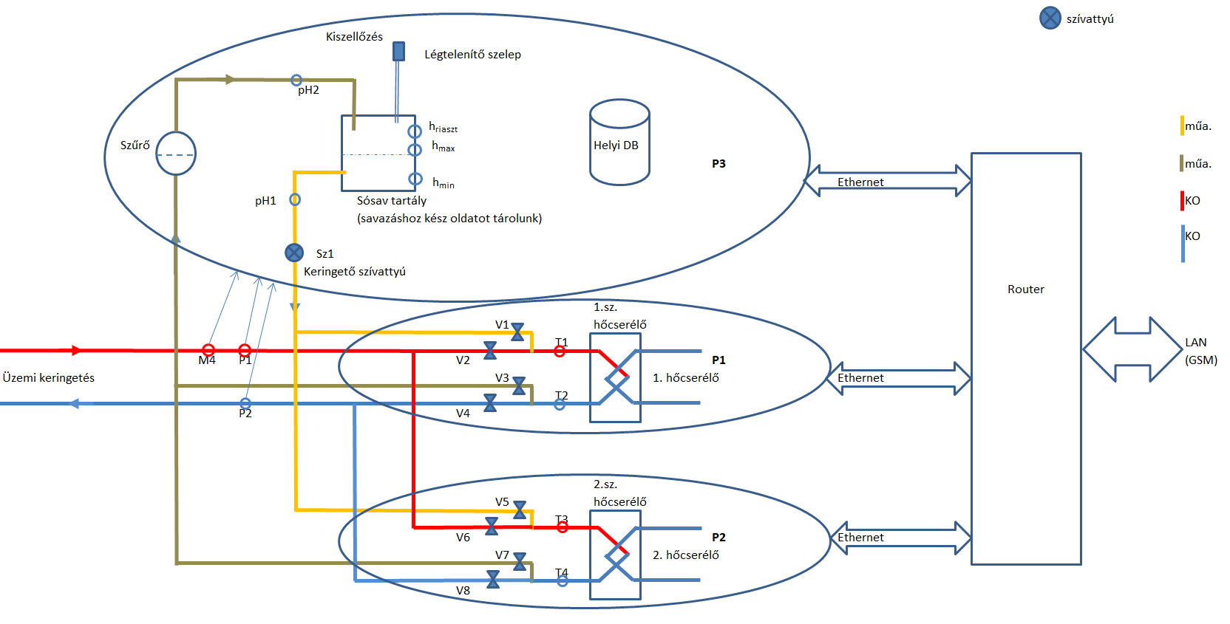

A fenti ábra az Erdőspuszta Club Hotel kazánházában telepített savazó rendszer vázlata.

A rendszer két hőcserélő felügyeletét látja el. A savazó sósav oldatot előkészített koncentrációban a sósav tartályban tároljuk.

Az üzemi keringetés előremenő termálvíz csővezetékei pirossal, a visszatérő csővezetékei kékkel jelöltek. Az előremenő termálvíz hőmérséklete 65-70 oC hőmérsékletű.

**Jelölések:**P1: Az 1.sz. hőcserélő szelepeit vezérlő processzor

P2: Az 2.sz. hőcserélő szelepeit vezérlő processzor

P3: Az egész rendszert vezérlő, valamint az adatbázist kezelő és a kommunikációt végző processzor

V1, V3: Az 1.sz. hőcserélő savazókörének motoros golyósszelepei

V5, V7: A 2.sz. hőcserélő savazókörének motoros golyósszelepei

V2, V4: Az 1.sz. hőcserélő üzemi termálvíz körének motoros pillangószelepei

V6, V8: A 2.sz. hőcserélő üzemi termálvíz körének motoros pillangószelepei

M4: A bejövő termálvíz áramlásmérője [m3/h]

P1: A bejövő termálvíz nyomása [bar]

P2: Az elmenő termálvíz nyomása [bar]

T1: 1.sz. hőcserélő bemenő termálvíz hőmérséklet [oC]

T2: 1.sz. hőcserélő elmenő termálvíz hőmérséklet [oC]

T3: 2.sz. hőcserélő bemenő termálvíz hőmérséklet [oC]

T4: 2.sz. hőcserélő elmenő termálvíz hőmérséklet [oC]

Sz1: Sav keringető szivattyú

pH1: Előremenő oldat pH értéke

pH2: Visszatérő oldat pH értéke

hmin: Szükséges minimális sav szint a tartályban

hmax: Megengedett maximális sav szint a tartályban

hriaszt: Riasztási sav szint a tartályban (Sz1 leáll, savazókör szelepek lezárnak)

# **2.Bekapcsolás**

A vezérlőszekrény folyamatos és zavarmentes áramellátást biztosító szünetmentes áramforrásról (UPS) van megtáplálva.

Nyissuk ki a vezérlő szekrény ajtaját! A tápegység baloldalán kapcsoljuk fel a billenőkapcsolót! Sikeres kapcsolás esetén a ventillátorok elindulnak.

Ellenőrizzük, hogy a kábelek csatlakozó paneljein fel vannak-e kapcsolva a kapcsolók! Amelyik nincs, azt kapcsoljuk fel! Sikeres kapcsolás esetén a processzor panelek LED-jei világítanak.

# **3.A kezelőfelület**

A kezelő felület számítógépről vagy okos telefonról, browser-ből indított hívással érhető el:

<http://94.21.6.110:1538/vezerlo.php> (Publikus hálózati IP cím)

<http://192.168.1.192:1538/vezerlo.php> (Belső hálózati IP cím)

A rendszer bejelentkezéskor felhasználó nevet és jelszót kér.

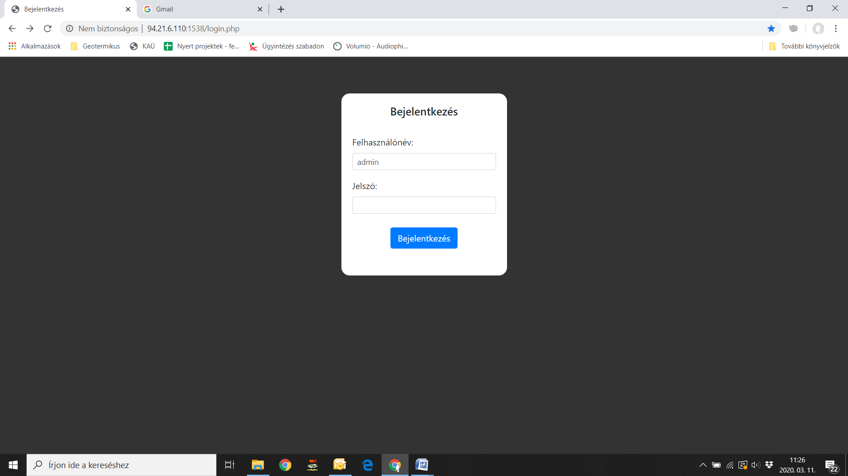

A bejelentkezés lehetséges módjai:

* Belépés teljes joggal rendelkező felhasználóként:  
   Felhasználónév: admin

Jelszó: ******

* Belépés korlátozott jogosultságú, csak megtekintésre jogosult felhasználóként

Felhasználónév: teszt

Jelszó: ******

A bejelentkezési adatok a későbbiek során megváltoztathatók.

Sikeres bejelentkezést követően az alábbi képernyő jelenik meg:

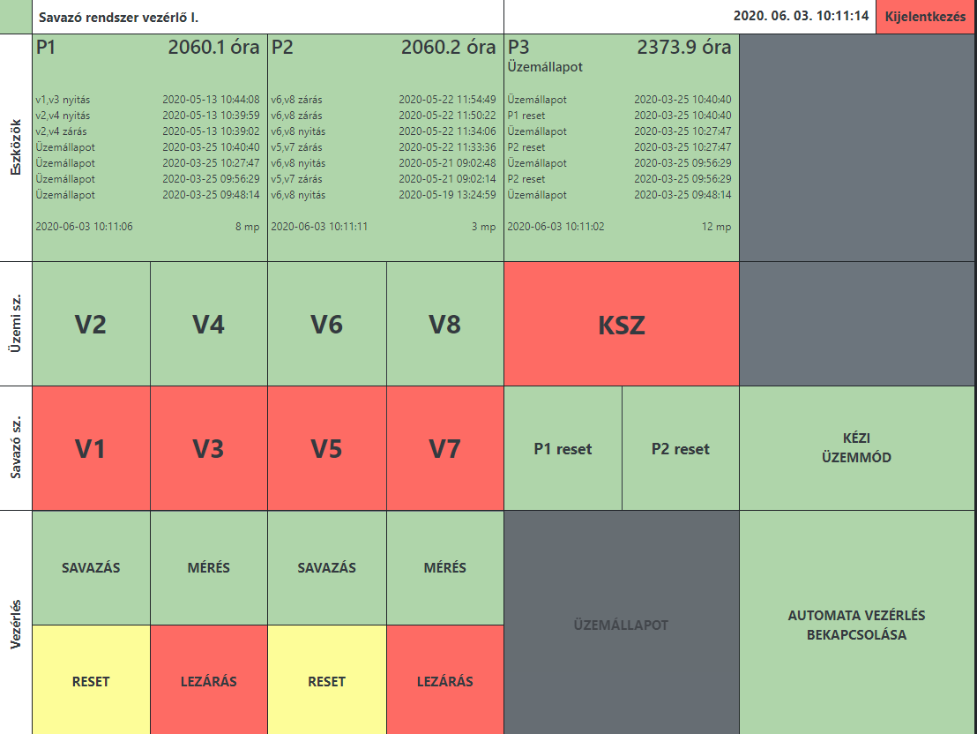

A **legfelső sor** jobboldalán a bejelentkezéskor aktuális dátum és időpont olvasható.  
Itt lehet szabályosan kijelentkezni is a kezelőfelületből.

A táblázat alapvetően 4 fő oszlopra tagozódik. Az első három a P1, P2, és P3 processzorokhoz kapcsolt eszközök oszlopa, a negyedik oszlop tartalék távoli vezérlő számára.

Az első sorban az egyes processzorok jele mellett a legutolsó RESET művelet óta eltelt idő olvasható. Ha az adott processzor üzemel, ez a cellája zöld. Ha a cella pirosra vált, az az adott processzor üzemzavarát, leállását jelenti. Ilyenkor RESET utasítással, vagy hardveres reset-tel kell újraindítani.

Ezekben a cellákban található az adott processzor állapotainak történetisége, időrendben.

A cellák legalsó sorai az aktuális mintavétel idejét jelenítik meg.

Az **Üzemi sz.** sorban a V2, V4, V6, V8 termálvíz pillangószelepek cellái találhatók, valamint a KSz – Keringető szivattyú – cellái. Az egyes cellák színe jelzi az adott elem állapotát:  
A szelepek esetében a zöld szín nyitott állapotot jelez, míg a piros zártat. A keringető szivattyú esetében a zöld szín bekapcsolt állapotot, a piros kikapcsolt állapotot jelez.

Az egyes cellákra kattintva az adott elem az aktuálistól ellentétes állapotba kapcsolható (be>ki, vagy ki>be). Az egyes végállapotok közötti átváltás idejére (tehát amikor a szelep egyik végállásban sincs, éppen átvált) a cella sárga szint vesz fel.

A **Savazó sz.** sorban a V1, V3, V5, V7 savazókör szelepek cellái találhatók, valamint a P1 és P2 processzorok alaphelyzetbe hozását végző P1 reset és P2 reset cellák. A színjelölések ugyanazok, mint az üzemi szelepek esetében.

A szelepek kézi vezérlése programtechnikailag ellenőrzött. Tiltva vannak bizonyos nem megengedhető műveletek. Ezek a következők:

* Tiltva van egy hőcserélőnél egyidejűleg termálvíz szelep és savazókör szelep nyitása, mert ekkor a termálvíz nyomása átterjedne a savazókörbe, ami a sav kiömlését eredményezné.
* Tiltva van az Sz1 keringető szivattyú beindítása, ha egyik savazószelep pár (V1,V3 ill. V5,V7) sincs nyitva.

A **Vezérlés** sorban a P1 és P2 processzorok különböző üzemállapotai, valamint az egész rendszer üzemállapota kerülnek kijelzésre. Az „Üzemi állapot” kijelzés mindkét hőcserélő aktív működési állapotát jelzi. Az „Automata vezérlés bekapcsolása” cella a vezérlőt automata üzemmódba helyezi, amikor a hőcserélők ellenállásának mérése, valamint a savazás indítása automatikusan történik.

A jobboldali csúszkával a kezelő felület lefelé görgethető:

## **3.1 A szivattyúház elemei**

A **Szivattyúház** sorban a termálvíz szivattyú, és a hozzá tartozó érzékelők értékei jelennek meg:

* A szivattyú nyomóági nyomása (bar)
* A szivattyú inverterének működése (L/H)
* A szivattyú nyomóágában lévő hőmérséklet mérő (°C)
* Az adatok kiolvasásának időpontja (dátum-idő formátumban)

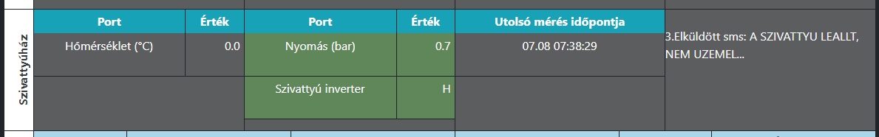

A szivattyúház mivel távolabb van a többi vezérlőtől, ezért egy külön vezérlő egysége van. Ennek a jele: **P4**

A P4 vezérlő egység folyamatosan adatot küld a P3 vezérlő számítógépnek, és a felületen az is megtekinthető, hogy mennyire friss a küldött adat. Ha nagyon régi az adat, akkor valami hiba léphetett fel, a P4 számítógép még üzemel, de régóta nem küldött adatot.

Ha a szivattyú adatainál egy kihúzást (---) látunk, az azt jelenti, hogy a P4 vezérlő számítógép nem elérhető, ebben az esetben kérem jelezze ezt a karbantartó felé.

## **3.2 Jelzések SMS-ben**

A termálvíz szivattyú leállást, vagy a túl alacsony illetve túl magas nyomást a P4 vezérlő számítógép SMS küldéssel jelzi:

Jelenlegi SMS üzenetek:

1.SZIVATTYU GEPHAZ: A NYOMAS MAGAS! (NYOMAS > 8.0 BAR)  
2.SZIVATTYU GEPHAZ: A SZIVATTYU LEALLT MAGAS NYOMAS MIATT!  
3.SZIVATTYU GEPHAZ: A SZIVATTYU LEALLT, NEM UZEMEL!  
4.SZIVATTYU GEPHAZ: A NYOMAS ALACSONY! (NYOMAS < 0.5 BAR)

Jelenleg az SMS küldések a „+36202300508” telefonszámra történnek, de telefonszám változása, vagy a címzettek kibővítése esetén ezt jelezni kell a fejlesztőnek.

Az SMS-t a számítógép programja csak egyszer küldi el, ezért fontos, hogy a hiba elhárítását követően újra kell indítani a P4 vezérlő számítógépet (a tápegysége ki és bekapcsolásával). Így továbbra is értesülni fogunk a hibás működésről.

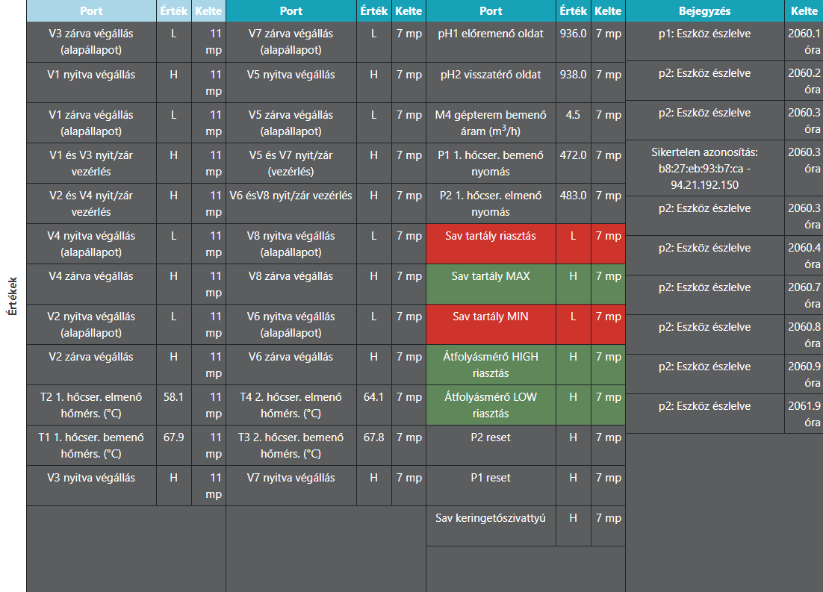

A fenti képernyő az egyes processzorok GPIO (általános felhasználású input/output) portjai állapotát foglalja táblázatos formába. A „Port” oszlopban az adott port funkciója, az „Érték” oszlopban ennek értéke olvasható. A portok aktív értéke az L. H érték esetén a port semleges állapotban van. A Sav tartály szintjelző és az Átfolyásmérő riasztás cellák normál esetben zöld színűek. A piros cellák riasztási állapotot jeleznek.

A „Kelte” oszlopok a megjelenített érték mintavételi időpontját tartalmazzák.

A „Bejegyzés” oszlop jelenleg – elsősorban a programozónak szánt – nyomkövetési információkat, üzeneteket tartalmaz. Ezt az oszlopot lehet felhasználni további mérési információk megjelenítésére.

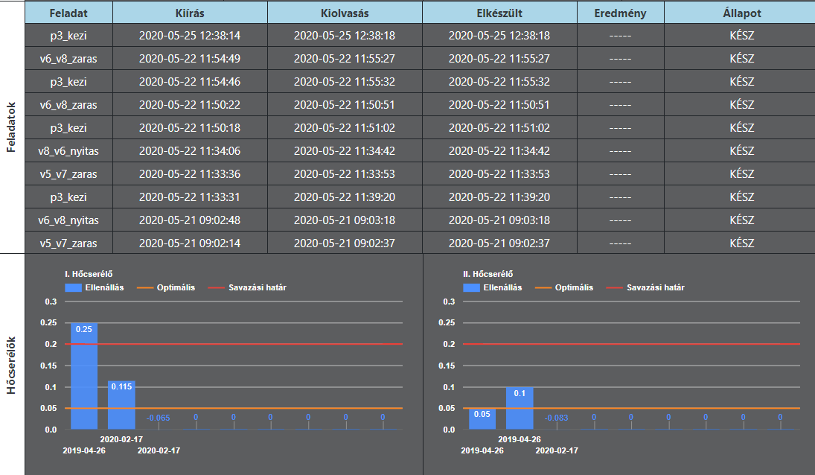

**Feladatok:**  
- P1_meres: Az 1. hőcserélő ellenállásának a mérése, amelynek az értéke megjelenik az alsó grafikonon is. A mérés előtt a rendszer ellenőrzi, hogy víz keringtetés biztosítva legyen a szelepekkel.

- P2_meres: A 2. hőcserélő ellenállásának a mérése, amelynek az értéke megjelenik az alsó grafikonon is. A mérés előtt a rendszer ellenőrzi, hogy víz keringtetés biztosítva legyen a szelepekkel.

- P1_savazas: A rendszer 1. hőcserélő ágában lévő víz keringtetést szelepekkel lezárja, a savazó kört megnyitja, és a sav keringtető szivattyú indításával elindítja az 1. hőcserélő tisztítását mindaddig, amíg a hőcserélő ellenállása nem optimális.

- P2_savazas: A rendszer 2. hőcserélő ágában lévő víz keringtetést szelepekkel lezárja, a savazó kört megnyitja, és a sav keringtető szivattyú indításával elindítja a 2. hőcserélő tisztítását mindaddig, amíg a hőcserélő ellenállása nem optimális.

- P1_reset: Kísérletet tehetünk az 1. vezérlő egységének újraindítására, az újraindítást követően a rendszer az 1. hőcserélő víz keringtetését üzemállapotba hozza.  
- P1_reset: Kísérletet tehetünk az 2. vezérlő egységének újraindítására, az újraindítást követően a rendszer a 2. hőcserélő víz keringtetését üzemállapotba hozza.  
- P1_kezi: A kézi üzemmód bekapcsolásával manuálisan nyithatjuk, vagy zárhatjuk a 1.,2. körben található szelepeket, ilyen esetben az automatikus üzemmódok (savazás,mérés,…) indítása nem lehetséges.

- A szelepek manuális nyitásával/zárásával a Vx_Vy_nyitas, Vx_Vy_zaras feladatok jelennek meg a táblázatban, ahol x,y számok a párban nyitható/zárható szelepek sorszámát jelentik. A rendszer tiltja, hogy egy savazókörben nyitva legyenek egyidejűleg a savazó szelepek, és a termálvíz keringtető ágban lévő szelepek. Ellenkező esetben a termálvíz nyomása termálvizet nyomna át a savazókörbe, ami a sav túlcsordulását eredményezné. Amennyiben rossz sorrendben indítjuk el a szelepek nyitását, hibaüzenetet kapunk bejegyzés oszlopban, és a parancs nem kerül végrehajtásra.

## **3.3 A dashboard és a kapcsolási rajz nézet**

A kezelőfelület kétféle nézetben is megtekinthető. Az egyik a korábban említett dashboard nézet, a másik nézet pedig a kapcsolási rajz nézet.

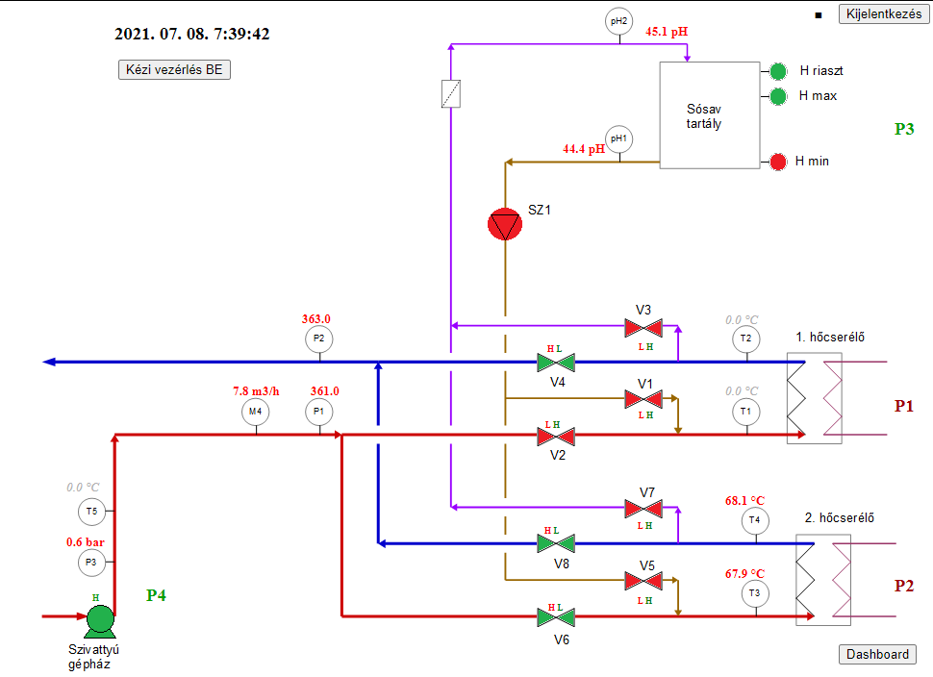

A kapcsolási rajz nézetben megjelenik a savazó rendszer csőkapcsolási rajza, és az egyes szerelvények valamint érzékelők mellett megtekinthetők a kiolvasott értékek.

Akárcsak a dashboard nézetben, úgy a csőkapcsolási rajz nézetben is lehetőség van a szelepek és szivattyúk kézi vezérlésére, ehhez szintén kézi üzemmódba kell állítani a rendszert, és egérrel történő kattintással zárhatók/nyithatók a szelepek.

A nézetek közötti váltást a bal oldalon található nézetváltó gomb segítségével végezhetjük el.



Színmagyarázat:

A csőkapcsolási rajzon szintén piros, zöld és sárga színek jelzik, hogy nyitva, zárva vagy köztes állapotban van-e a szerelvény, működik-e a szivattyú, vagy hogy működnek-e a vezérlő számítógépek. Előfordulhat, hogy valamelyik érzékelő nem üzemel, ilyenkor a mellette található nulla érték szürke színnel jelenik meg.

A szelepek alatt található „H” és „L” betűk a magas(High) és alacsony(Low) jelszinteket jelölik. Ezek színezésének is van jelentősége, a piros szín a „Zárt szelep végállás” jelszintje, a zöld szín pedig a „Nyitott szelep végállás” jelszintje:

**L H** : A szelep teljesen zárt állásban van, mivel a zárt végállás jelszintje alacsony, míg a nyitott végállás jelszintje magas.

**H L** : A szelep teljesen nyitott állásban van, mivel a nyitott végállás jelszintje alacsony, míg a zárt végállás jelszintje magas.

**H H** : A szelep köztes állásban van, mivel a nyitott végállás jelszintje és a zárt végállás jelszintje is magas. (éppen nyit vagy zár a szelep)

**L L** : Ez az állapot nem fordulhat elő, csak valamilyen meghibásodás esetén. Ha ilyet tapasztal, kérem jelezze a karbantartóknak a hibás működést.

## **3.4 Felhasználó kezelő**

A felhasználó kezelő az alábbiakat foglalja magában:

* Új felhasználó rögzítése
* Felhasználó inaktiválás
* Jelszó megváltoztatása (megadott felhasználónak)

A kezelőfelület indítása akkor lesz elérhető a dashboard-ról, ha adminisztrátorként (admin felhasználóval) lépünk be. Ebben az esetben a dashboard legalján megtaláljuk a felület indításához szükséges gombot.

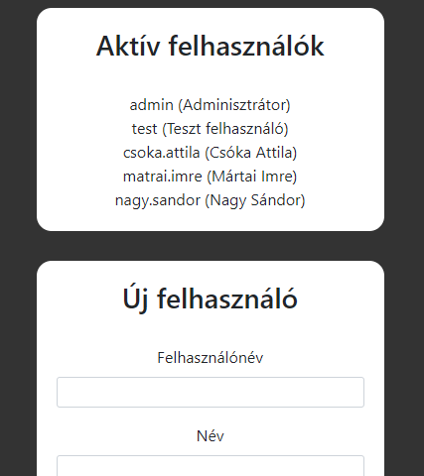

Új felhasználó létrehozás esetén kétszer kell megadni a kívánt jelszót, míg inaktiválás esetén elegendő megadni a felhasználó nevet.

Jelszó csere esetén elegendő az új jelszót megadni, viszont az azonosításhoz meg kell adni azt a felhasználó nevet is, akinek a jelszavát adminisztrátorként módosítjuk.

## **3.5 Saját jelszó csere**

A dashboard felületre bejelentkezett felhasználó bármikor megváltoztathatja a saját belépési jelszavát, ehhez meg kell nyomnia a dashboard legalján található jelszó csere gombot.

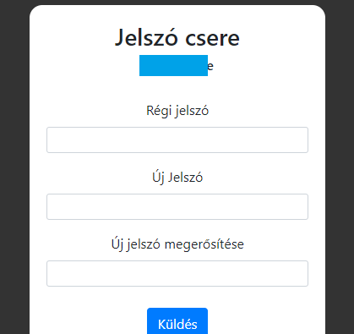

A megjelenő felületen meg kell adni a régi jelszót is, ezzel elkerülhető, hogy illetéktelen módon írja azt át valaki, valamint az új jelszót ebben az esetben duplán kell megadni, ezzel minimálisra csökkentett a jelszó elgépeléséből adódó probléma.

# **4.Teendők zavar esetén**

A savazókörök motoros golyósszelepei feszültségmentes állapotban zárva vannak, biztosítva ezzel, hogy sav ellenőrizetlenül ne kerülhessen a rendszerbe. A motoros golyósszelepek állapotát a rajta lévő kis kerek ablakon keresztül szemmel is meg lehet állapítani.

A termálvíz keringető ágban lévő motoros pillangószelepek alapállapotban nyitva vannak, biztosítva ezzel a termálvíz zavartalan keringését (fűtés) a hőcserélőkben akkor is, ha a vezérlő működése valami miatt leállna. A motoros pillangószelepek állapotát is meg lehet állapítani a kémlelőablakon keresztül: CLOSE – zárva, OPEN – nyitva.

Amennyiben szükséges a szelepek állapotának kézi vezérlőssel történő megváltoztatása, azt mindenekelőtt a kezelőfelületen keresztül kell megkísérelni. Ennek sikertelensége esetén a vezérlő – vagy az adott hőcserélő processzorának – lekapcsolásával a golyósszelepek automatikusan zárt állapotba kerülnek .

A motoros pillangószelepek a rajtuk található imbusz kulccsal mechanikusan is nyithatók/zárhatók. Ilyenkor nagy körültekintéssel kell eljárni, vizuálisan ellenőrizve valamennyi szelep állapotát, nehogy termálvíz nyomás alá kerüljön a savazókör.

Valamelyik vezérlő leállása vagy lefagyása esetén a vezérlő újraindítható a legalsó sorban lévő gombok segítségével, vagy megkísérelhető a szabályos újraindítás (RESET) a vezérlés részben, amely gyorsabb újraindítást eredményez. Az újraindítást követően az adott kör üzemállapotba áll, amely hosszabb időt vehet igénybe (kb 3-4 perc).

Az üzemállapot lépései az adott körben: I. lezárja a termálvíz szelepeket, II.megnyitja a savazó golyós szelepeket, III. 2 percet várakozik, IV. lezárja a golyós szelepeket, V. megnyitja a termálvíz szelepeit.

Az üzemállapot művelete közben semmilyen egyéb művelet nem engedélyezett, befejezésével az „Üzemállapot kész” üzenet jelenik meg a képernyőn.

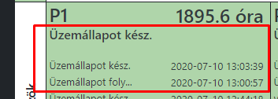

Zavar esetén azonnal értesíteni kell:

**\*\*\*\*\*\*\*\*\*:** mobil: +*************

**\*\*\*\*\*\*\*\*\*:** mobil: +*************

**\*\*\*\*\*\*\*\*\*:** mobil: +*************

**\*\*\*\*\*\*\*\*\*:** mobil: +*************